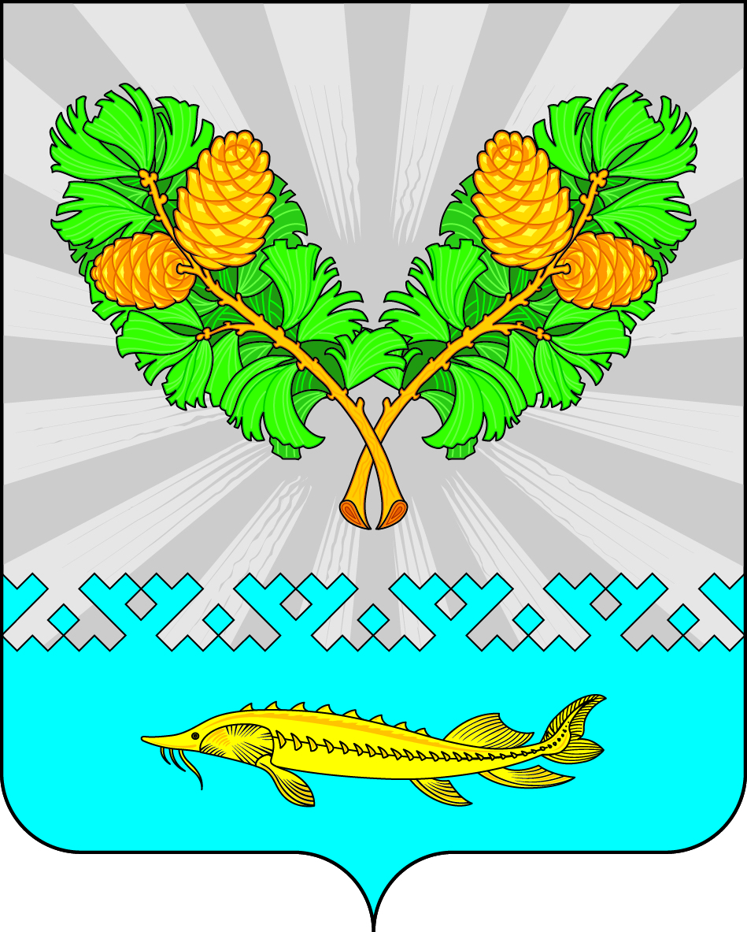
СОВЕТ ДЕПУТАТОВ
СЕЛЬСКОГО ПОСЕЛЕНИЯ КАРЫМКАРЫ
Октябрьского района
Ханты – Мансийского автономного округа – Югры

РЕШЕНИЕ
« |  | » |  | 20 | 22 | г. |  | №
п. Карымкары

О внесении изменений в Решение Совета депутатов
сельского поселения Карымкары от 18.02.2020 г.
№ 81 «Об утверждении Правил благоустройства
на территории сельского поселения Карымкары»

На основании Закона Ханты-Мансийского автономного округа – Югры от 27.05.2022 г. № 51-оз «О внесении изменений в статью 3 Закона Ханты-Мансийского автономного округа – Югры «Об отдельных вопросах, регулируемых правилами благоустройства территорий муниципальных образований Ханты – Мансийского автономного округа – Югры, и о порядке определения границ прилегающих территорий», Совет депутатов сельского поселения Карымкары РЕШИЛ:
- Внести в решение Совета депутатов сельского поселения Карымкары от 18.02.2020 г. № 81 «Об утверждении Правил благоустройства на территории сельского поселения Карымкары» изменения, согласно приложению.
- Обнародовать решение на официальном сайте сельского поселения (adm-kar) в информационно - телекоммуникационной сети «Интернет».
- Решение вступает в силу с момента обнародования.
- Контроль за исполнением решения оставляю за собой.

Глава сельского поселения Карымкары Ф.Н. Семёнов

Приложение
к решению Совета депутатов
сельского поселения Карымкары

Изменения и дополнения в Решение Совета депутатов
сельского поселения Карымкары
от 18.02.2022 г. № 81
«Об утверждении Правил благоустройства
территорий сельского поселения Карымкары»

- В подпункте 3.2.1 пункта 3 слова «минимальной и максимальной площади прилегающей территории, установленной в соответствии с пунктом 2 настоящего раздела,» исключить.

- Абзац 2 подпункта 3.2.1 пункта 3 изложить в следующей редакции:
«Правилами благоустройства устанавливаются границы прилегающих территорий дифференцированно для зданий, домовладений, сооружений, нестационарных объектов, строительных площадок, земельных участков, предназначенных для индивидуального жилищного строительства, гаражных кооперативов, садоводческих и огороднических некоммерческих товариществ.».

- Подпункты 3.2.3 и 3.2.4 пункта 3 признать утратившими силу.

